消防安全教育提纲
为切实提升学校消防安全“四个能力”建设，构筑消防安全“防火墙”，提高广大师生员工的消防安全知识，营造良好的校园消防安全环境，现将火灾的预防，逃生疏散和初起火灾扑救知识进行整理，各单位要根据学校安全工作会议布署，认真组织学习。
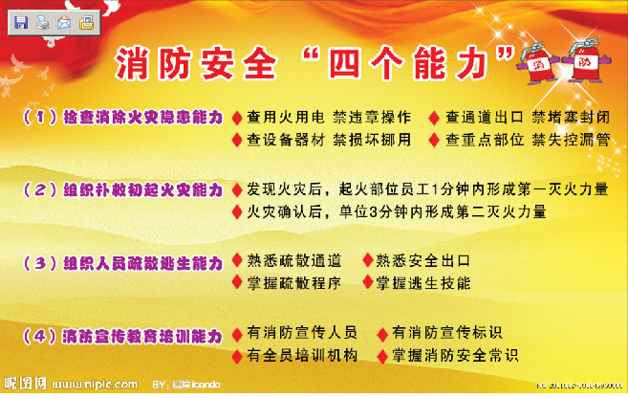
一、 火灾的预防
防止火灾发生的关键，是做好火灾的预防工作。我们只要认真贯彻消防法规，自觉遵守消防安全管理规定，就能有效预防火灾的发生。 （1）学生宿舍防火。在宿舍，同学应自觉遵守宿舍安全管理规定，做到不乱拉乱接电线；不使用电炉、电热杯、热得快、电饭煲等电器；使用台灯、充电器、电脑等电器要注意发热部位的散热；室内无人时，应关掉电器的电源开关；不要躺在床上吸烟或乱扔烟头；不点蜡烛，不在宿舍使用明火和焚烧物品。
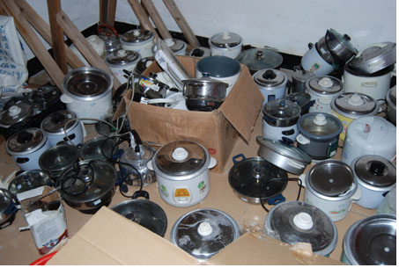
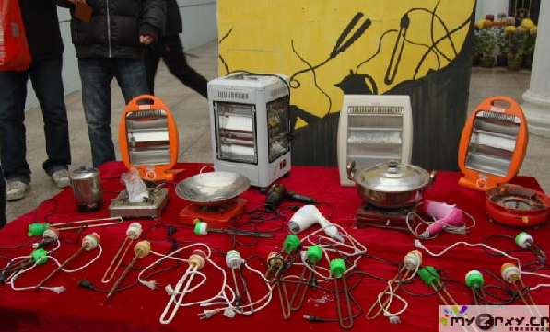
（2）教室、实验室、教研室的防火。在实验室、教研室实习或工作时，一定要严格遵守各项安全管理规定、安全操作规程和有关制度。使用仪器设备前，应认真检查电源、管线、火源、辅助仪器设备等情况，使用完毕应认真进行清理，关闭电源、火源、气源、水源等，还应清除杂物和垃圾。尤其是使用易燃易爆危险品时，更要认真执行防火安全规定。中途离开实验室时，应切断电源。
（3）体育馆、报告厅、食堂的防火。要遵守消防安全制度，做到不携带易燃易爆品，如汽油、酒精等；禁烟区不准吸烟，不随地丢弃烟头、火种。同时，必须保持安全通道的畅通。
（4）电脑防火。电脑开始冒烟或起火时，马上拔掉电源插头或关闭电源总开关，然后用湿毛巾或棉被等盖住电脑，这样即能阻止烟火蔓延，也可挡住荧光屏的玻璃碎片。切勿向失火电脑泼水，因为即使关掉机子，甚至拔下插头，机内元件仍然很热，仍会发出热焰并产生毒气，如果温度突然降下来，会使织热的显像管爆裂。此外，电脑内仍有剩余电流，泼水可能引起触电。切勿揭起覆盖物查看，灭火时，为防止显像管爆炸伤人，只能从侧面或后面接近电脑。
( 5 )电源防火。电源插座上均标明有确定电压与电流，这说明电源插座能够承受的最大电压与电流值。电压与电流的乘积为电功率，单位为瓦数。若在使用多联电源插座时，插了好几种电器就应仔细计算一下所插电器的功率是否超过了多联插座的额定功率，假若比插座的额定功率低，使用就安全。相反，当多种电器的电流通过多联插座时，电流愈大其热量愈高，严重时就会引起火灾
二、保持清醒头脑，扑灭初起火灾
火灾发生时，一定要冷静地面对。火灾初起时，火势很小，应第一时间使用灭火器、消火栓等灭火工具进行扑救，同时还应呼喊周围人员一起参与灭火并报警。如有多人灭火，应进行分工，一部分人负责灭火，另一部分人清除火焰周围的可燃物，防止、减缓火势蔓延，疏散现场人员。
消防栓和灭火器的使用方法：
室内消火栓是在建筑物内部使用的一种固定灭火供水设备，一般都设置在建筑物公共部位的墙壁上，有明显的标志，内有水带和水枪。
室内消火栓的使用方法：打开消火栓箱门(遇紧急情况可将被锁玻璃箱门打破)取出水带， 并将水带延伸，将水带的一端与水枪连接，另一端接口与消火栓接口连接，逆时针旋转消火栓手轮，对准火点进行喷水灭火。
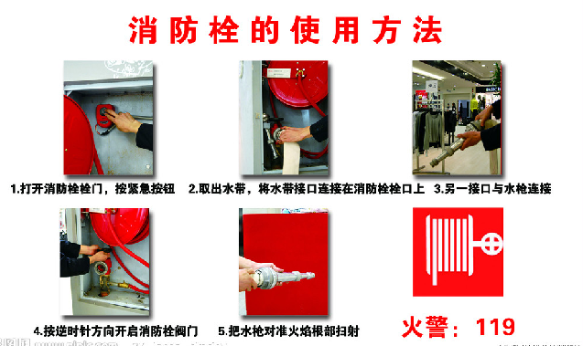
干粉灭火器适用于扑救各种易燃、可燃液体和易燃、可燃气体火灾，以及电器设备的初起火灾。
使用方法：将灭火器提到起火地点，放下灭火器，拔出保险销，一手握住软管前端喷嘴，另一手将紧握启闭阀的压把，打开灭火器进行灭火。在使用干粉碳灭火器时，在室外使用的，应选择上风方向喷射。

